Федеральное государственное автономное

образовательное учреждение

высшего образования

«СИБИРСКИЙ ФЕДЕРАЛЬНЫЙ УНИВЕРСИТЕТ»

Институт космических и информационных технологий

Кафедра «Вычислительная техника»

**КУРСОВОЙ ПРОЕКТ**

Информационная система «Гостиница»

Преподаватель __________ В.С. Васильев

подпись, дата инициалы, фамилия

Студент КИ20-06Б, 032049103 __________ Д.А. Анциферов

номер группы, зачетной книжки подпись, дата инициалы, фамилия

Красноярск 2021

**СОДЕРЖАНИЕ**

Введение 4

1 Разработка спецификации требования 5

1.1 Выявление ролей и функций (графическая часть диаграммы прецедентов). 5

1.2 Разработка макетов интерфейса 6

1.2.1 Макеты интерфейса клиента 8

1.2.2 Макеты интерфейса управляющего 10

1.2.3 Макеты интерфейса администратора 13

1.3 Описание формата данных 14

1.3.1 Информация о комнатах 14

1.3.2 Информация о пользователях 14

1.3.3 Информация о забронированных комнатах 15

1.4 Описание поведения программы (текстовая часть диаграммы прецедентов) 16

AuthForm 17

Recording Users 17

1.4.1 Интерфейс клиента 18

1.4.2 Интерфейс руководителя 19

1.4.3 Интерфейс администратора 21

2 Объектно-ориентированное проектирование 22

2.1 Разработка диаграммы пригодности 22

2.1.1 Интерфейс клиента 24

2.1.2 Интерфейс руководителя 25

2.1.3 Интерфейс администратора 27

2.2 Разработка диаграммы последовательности 28

AuthForm 28

Recording Users 28

2.2.1 Интерфейс клиента 29

2.2.2 Интерфейс руководителя 30

2.2.3 Интерфейс администратора 32

2.2.3 Разработка диаграммы классов уровня проектирования 33

3 Объектно-ориентированное программирование 34

3.1 Разработка модульных тестов 34

3.1.1 Проверки ввода данных при регистрации пользователем. 34

3.1.2 Проверки ввода данных при создании или редактировании комнаты 35

3.2 Реализация программы 37

3.3 Рефакторинг 38

3.3.1 Степень покрытия тестами 38

3.3.2 Гибкость архитектуры 38

3.3.3 Соответствие стандарту кодирования 38

3.4 Документирование 39

3.4.1 Документация, созданная с помощью систем генерации документов 39

3.4.2 Инструкция по сборке программы 39

3.4.3 Первый запуск программы 39

СПИСОК ИСПОЛЬЗОВАННЫХ ИСТОЧНИКОВ 40

# Введение

Гостиница предоставляет номера клиентам. Каждый номер характеризуется вместимостью, комфортностью (люкс, полулюкс, обычный) и ценой. О клиентах собирается определенная информация (фамилия, имя, отчество, паспортные данные, адрес жительства и некоторый комментарий). Сдача номера клиенту производится при наличии свободных мест в номерах, подходящих клиенту по указанным выше параметрам. При заселении фиксируется дата заселения. При выезде из гостиницы для каждого места запоминается дата освобождения. Необходимо также осуществлять бронирование номеров. Для постоянных клиентов, а также для определенных категорий клиентов предусмотрена система скидок. Скидки могут суммироваться.

# 1 Разработка спецификации требования

## 1.1 Выявление ролей и функций (графическая часть диаграммы прецедентов).

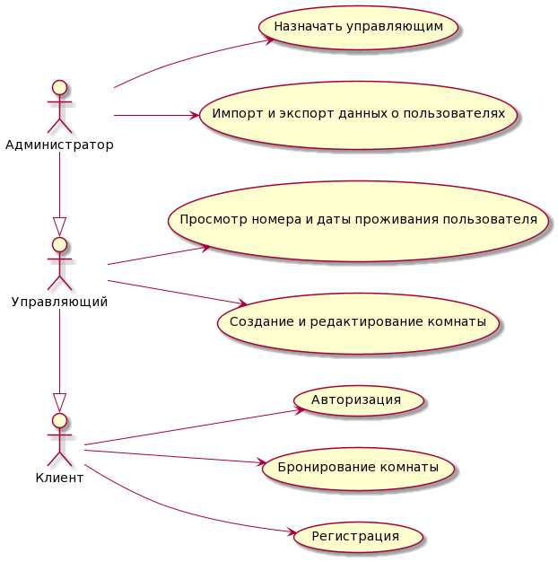

Рисунок 1.1 – Диаграмма прецедентов

## 1.2 Разработка макетов интерфейса

При запуске программы запускается окно регистрации, в котором вводится фамилия и серия и номер паспорта пользователя. В случае, если пользователь не был ранее зарегистрированным, есть кнопка регистрации, которая открывает окно регистрации. (рис. 1)

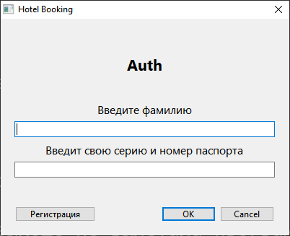

Рисунок 1.2 – Окно авторизации

Окно регистрации открывается по кнопке Register в окне авторизации. (рис. 2)

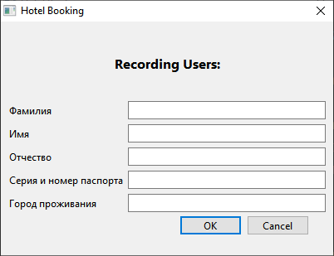

Рисунок 1.3 – Окно регистрации

### **1.2.1 Макеты интерфейса клиента**

В главном окне программы перед нами предстоит текущее время и таблица, в которой содержатся комнаты, их вместимость, комфорт, цена и доступность в данный момент (рис. 3).

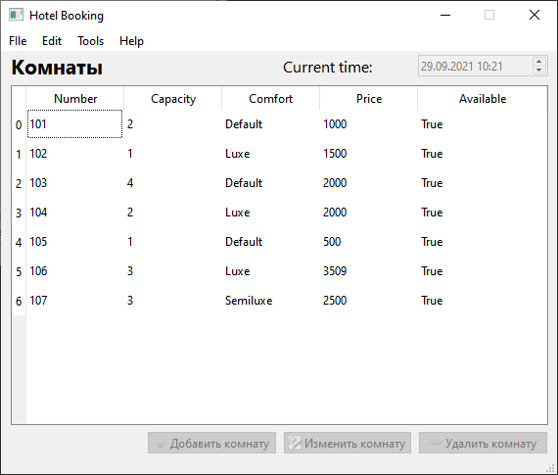

Рисунок 1.4 – Главное окно

При двойном нажатии на строчку открывается окно бронирования, в котором клиент может забронировать комнату на определенные даты и узнать итоговую цену, которую ему придется отдать за прожитие в этой комнате в промежуточных датах (рис.4).

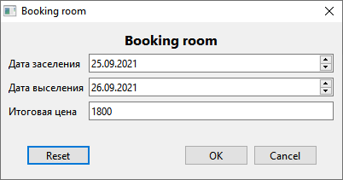

Рисунок 1.5 – Бронирование комнаты

### **1.2.2 Макеты интерфейса управляющего**

Существует список пользователей, который находится в . В этом окне администратор может узнать серию и номер паспорта пользователя, дата заселения и выселения, комнату и количество посещений. При нажатии Reset сбрасывается информация о комнате, дате заселения и выселения, количество посещений. (рис. 5).

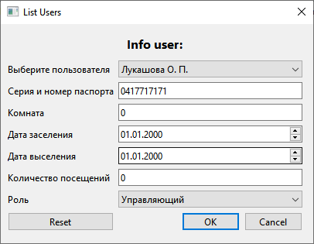

Рисунок 1.6 – Лист пользователей

Есть функция создания и редактирования комнаты в и в соответственно. Доступна эта функция управляющим и администратору. (рис. 6)

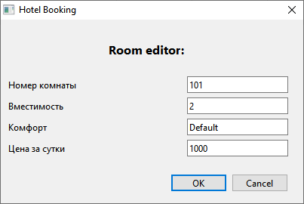

Рисунок 1.7 – Создание и редактирование комнат

При нажатии два раза по комнате в окне администратора открывается окно, в котором отображаются пользователи, которые забронировали комнату (рис. 7)

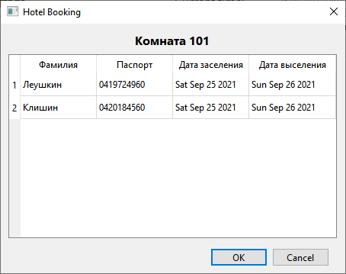

Рисунок 1.8 – Отображение пользователей, забронировавших комнату

### **1.2.3 Макеты интерфейса администратора**

Если в окно List Users по пути зайдет администратор, то откроется такое же окно с такими же возможностями, как и у руководителя, только с возможность назначать руководителем. (рис. 8)

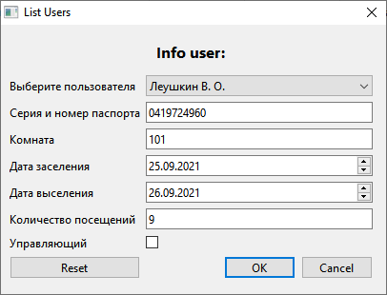

Рисунок 1.9 - Лист пользователей (администратор)

## 1.3 Описание формата данных

### **1.3.1 Информация о комнатах**

Программа обрабатывает комнаты, которые хранятся в файле комнаты.csv и используют формат CSV.

<номер комнаты>;< вместимость>;< комфортность >;<цена>;

В таблице 1 приведено описание форматов полей, а на рисунке 9 приведен пример содержимого комнаты.csv

Таблица 1 – Описание форматов полей

|  |  |
| --- | --- |
| Поле | Тип |
| Номер комнаты | Числовой |
| Вместимость | Числовой |
| Комфортность | Числовой |
| Цена | Числовой |

Номер;Вместимость;Комфортность;Цена

101;2;Default;1000

102;1;Luxe;1500

103;3;Semiluxe;2500

Рисунок 1.10 – Пример содержимого комнаты.csv

### **1.3.2 Информация о пользователях**

Программа обрабатывает пользоватей, которые хранятся в файле пользователи.csv и используют формат CSV.

<фамилия>;< имя>;<отчество>;< серия и номер паспорта >;<адрес>;<роль>

В таблице 1 приведено описание форматов полей, а на рисунке 10 приведен пример содержимого пользователи.csv

Таблица 1 – Описание форматов полей

|  |  |
| --- | --- |
| Поле | Тип |
| Фамилия | Строковый |
| Имя | Строковый |
| Отчество | Строковый |
| Серия и номер паспорта | Строковый |
| Адрес | Строковый |
| Роль | Строковый |

Фамилия;Имя;Отчество;Серия и номер паспорта;Адрес;Роль

Анциферов;Денис;Александрович;0415882152;Ачинск;Администратор

Леушкин;Владислав;Олегович;0417883812;Красноярск;Клиент

Лукашова;Ольга;Петровна;0419123456;Новосибирск;Руководитель

Рисунок 1.11 – Пример содержимого комнаты.csv

### **1.3.3 Информация о забронированных комнатах**

Программа обрабатывает забронированные комнаты, которые хранятся в файле комнаты_пользователи.csv и используют формат CSV.

<номер комнаты>;< серия и номер паспорта клиента>;< дата заселения >;<дата выселения>;

В таблице 1 приведено описание форматов полей, а на рисунке 11 приведен пример содержимого комнаты_пользователи.csv

Таблица 1 – Описание форматов полей

|  |  |
| --- | --- |
| Поле | Тип |
| Номер комнаты | Числовой |
| Серия и номер паспорта клиента | Строковый |
| Дата заселения | Дата формата день.месяц.год |
| Дата выселения | Дата формата день.месяц.год |

Номер;Серия;Заселение;Выселения

101;0415882152;19.09.2021;21.09.2021

102;0415882152;17.09.2021;20.09.2021

103; 0419123456;17.09.2021;18.09.2021

Рисунок 1.12 – Пример содержимого пользователи.csv

## 1.4 Описание поведения программы (текстовая часть диаграммы прецедентов)

Диаграмма прецедентов программы Hotel Booking показана на рисунке 1.

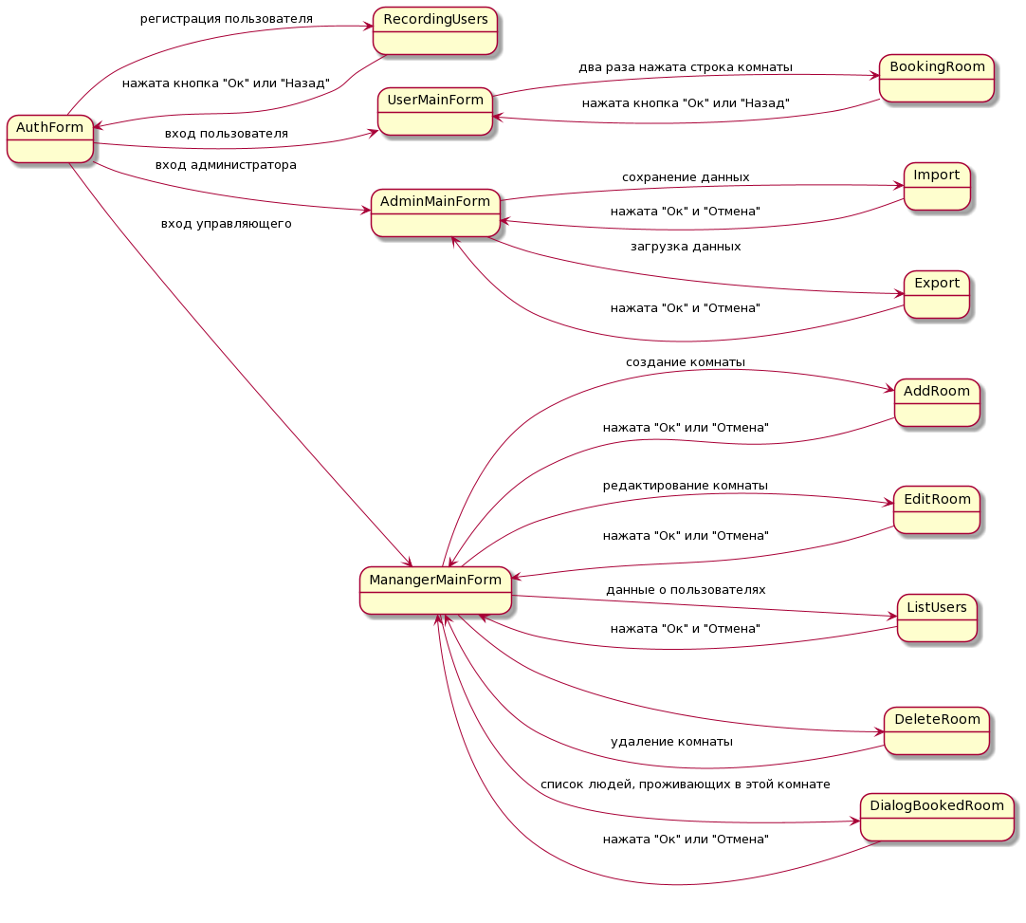

Рисунок 1.13 – Диаграмма прецедентов программы

### **AuthForm**

Прецедент: Авторизация пользователя

Предусловие: открыто окно AuthForm

Основная последовательность.

1. Ввести логин и пароль
2. При нажатии «ОК» и верной комбинации логин и пароль открывается главное окно с возможностями, зависящими от типа пользователя

Постусловие: открывается главное окно, соответствующее роли пользователя.

Альтернативная последовательность (неверный логин и пароль):

1. Ввести логин и пароль
2. Ввод неверного логина и пароля, нажатие кнопки «ОК»

Постусловие: поля формы очищаются, всплывает окно с ошибкой

### **Recording Users**

Прецедент: Регистрация пользователя

Предусловие: в окне AuthForm нажата кнопка Register

Основная последовательность.

1. Заполнить форму регистрации
2. При нажимании кнопки «ОК» пользователь регистрируется и окно закрывается

Постусловие: пользователь регистрируется, окно закрывается

Альтернативная последовательность (не все поля заполнены):

1. Неполное заполнение формы регистрации
2. Всплывает окно с ошибкой ввода данных.

Постусловие: поля формы остаются, окно не закрывается

### **1.4.1 Интерфейс клиента**

#### **1.4.1.1 Booking room**

Прецедент: Бронирование комнаты

Предусловие: Пользователь «клиент», из главного окна совершают двойное нажатие по строке комнаты

Основная последовательность.

1. Выбирается дата заселения и дата выселения
2. Автоматически считается цена
3. При нажатии кнопки «ОК» окно бронирования закрывается.

Постусловие: Комната забронирована

### **1.4.2 Интерфейс руководителя**

#### **1.4.2.1 Add Room**

Прецедент: создание комнаты

Предусловие: в главном окне управляющего или администратора нажимается сверху пункт .

Основная последовательность:

1. Заполняется номер комнаты, её вместимость, комфортность (Luxe, Semiluxe, Default) и цена за сутки.
2. При нажатии кнопки «ОК» окно закрывается

Постусловие: создается новая комната

#### **1.4.2.2 Edit Room**

Прецедент: Редактирование комнаты

Предусловие: в главном окне управляющего или администратора в таблице выделяется нужная комната и нажимается сверху пункт

Основная последовательность:

1. Изменяются параметры комнаты
2. При нажатии кнопки «ОК» окно закрывается

Постусловие: комната редактируется новыми данными

#### **1.4.2.3 List Users**

Прецедент: Список пользователей

Предусловие: в главном окне управляющего или администратора нажимается сверху пункт

Основная последовательность:

1. В списке выбирается необходимый пользователь и в поля ниже (серия и номер паспорта, комната, в которой проживает пользователь, дата заселения и выселения, количество посещений и управляющий или нет) заполняются автоматически.
2. Если в данное окно зашел администратор, то у него есть возможность сделать руководителем.
3. При нажатии кнопки «Reset» обнуляется информация о комнате, дате заселения и выселения, количество посещений.
4. При нажатии «ОК» данные сохраняются и окно закрывается, при нажатии «Отмена» окно закрывается.

Постусловие: закрывается окно

**1.4.2.4 Dialog Booked Room**

Прецедент: Окно забронированной комнаты

Предусловие: пользователь, авторизированный как администратор или

управляющий

Основная последовательность:

1. Двойное нажатие по комнате в главном окне
2. Таблица заполняется списком клиентов, которые забронировали эту комнату

Постусловие: окно закрывается

Альтернативная последовательность (комната полностью пустая)

1. Двойное нажатие по комнате в главном окне
2. Открывается информационное окно, в котором говорится о том, что комната никем не забронированная.

Постусловие: окно не открывается

### **1.4.3 Интерфейс администратора**

#### **1.4.3.1 Export**

Прецедент: экспорт данных

Постусловие: пользователь, авторизированный как администратор нажимает

Основная последовательность:

1. Открывается окно выбора папки, в которую будет сохранен файл (файл сохраняется в виде таблицы формата CSV).

Постусловие: сохранения данных, возращение в главное окно

#### **4.3.2 Import:**

Прецедент: импорт данных

Постусловие: пользователь, авторизированный как администратор

Основная последовательность:

1. Открывается окно выбора файла формата CSV.

Постусловие: загрузка данных, возращение в главное окно

# 2 Объектно-ориентированное проектирование

## 2.1 Разработка диаграммы пригодности

#### AuthForm

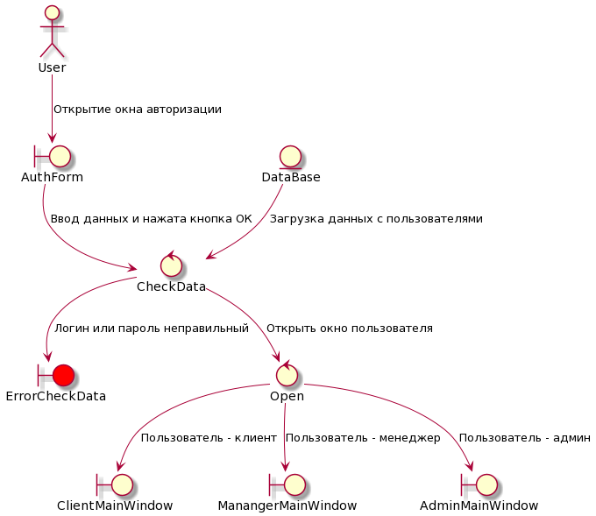

Рисунок 2.1 – Диаграмма пригодности для AuthForm

#### Recording Users

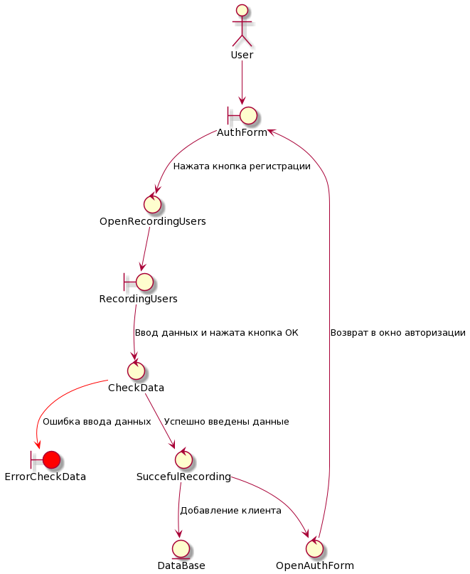

Рисунок 2.2 – Диаграмма пригодности для Recording Users

### 2.1.1 Интерфейс клиента

#### 2.1.1.1 Booking Room

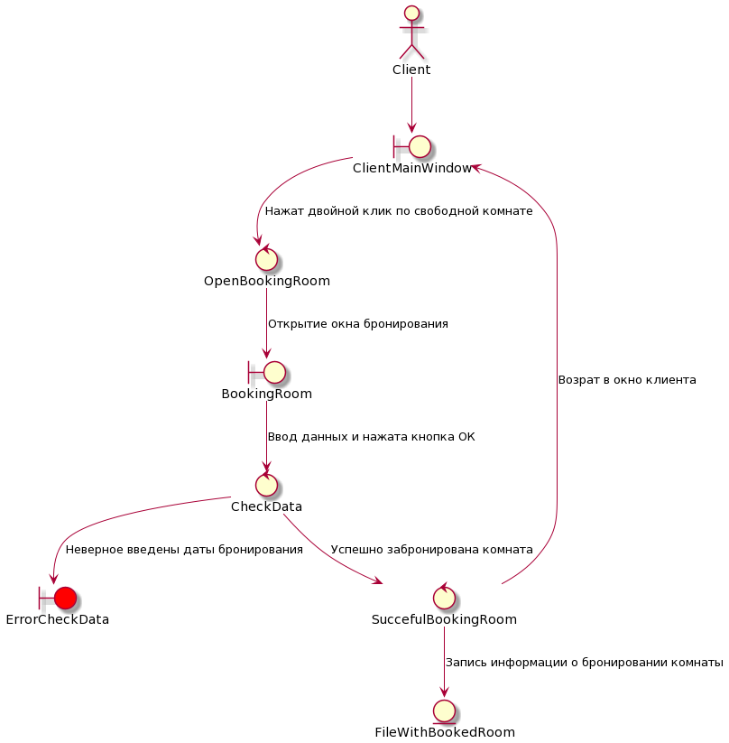

Рисунок 2.3 – Диаграмма пригодности для Booking Room

### 2.1.2 Интерфейс руководителя

#### 2.1.2.1 Add Room

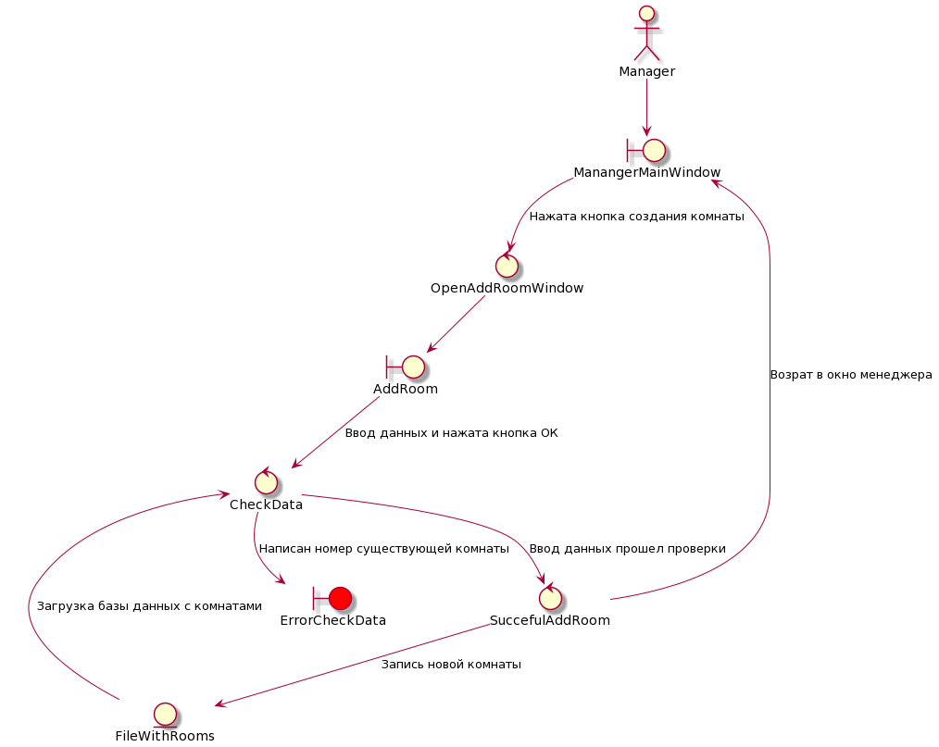

Рисунок 2.4 – Диаграмма пригодности для Add Room

#### 2.1.2.2 Edit Room

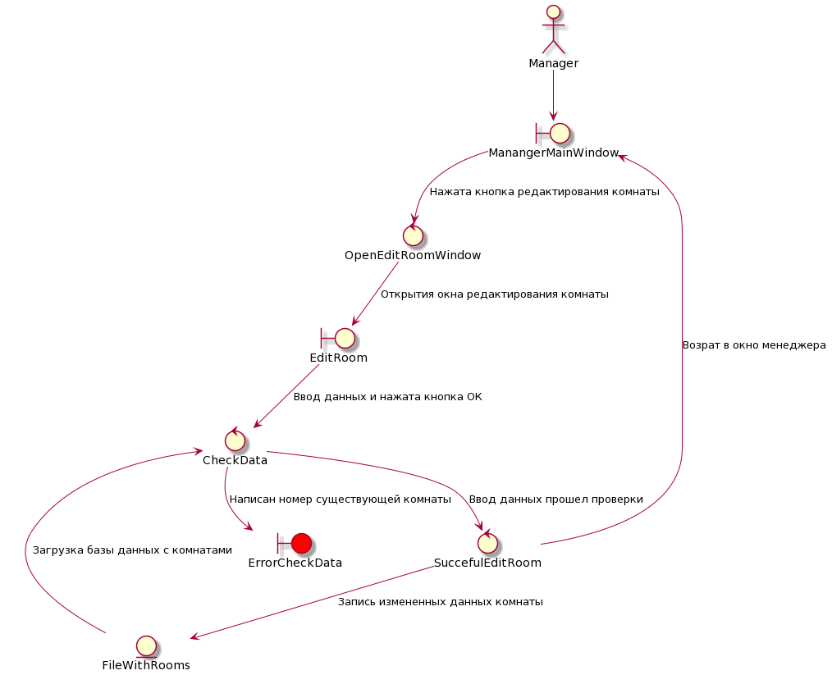

Рисунок 2.5 – Диаграмма пригодности для Edit Room

#### 2.1.2.3 List Users

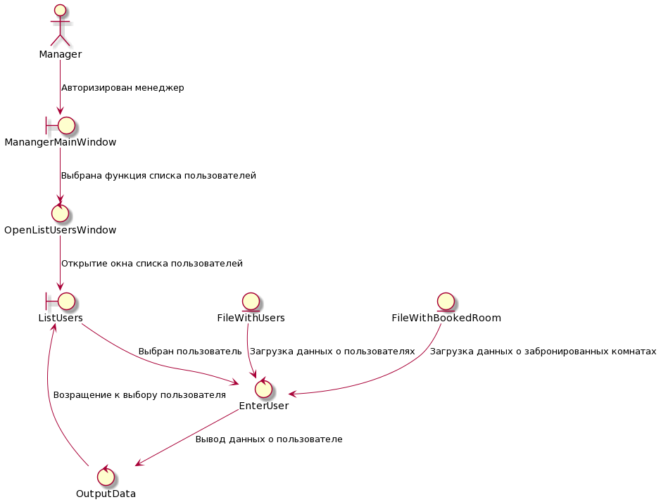

Рисунок 2.6 – Диаграмма пригодности для List Users

#### 2.1.2.4 Dialog Booked Room

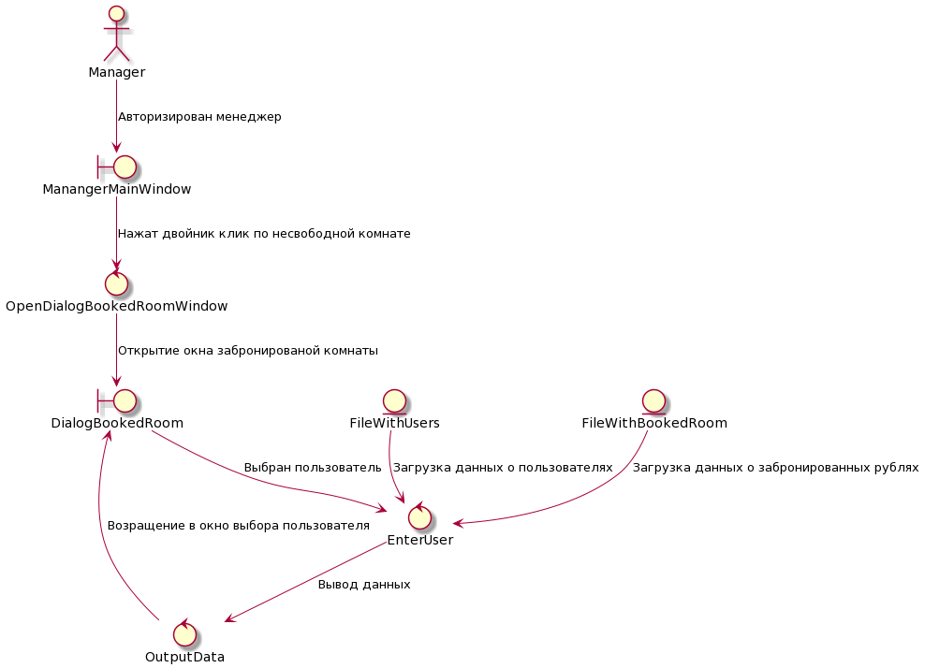

Рисунок 2.7 – Диаграмма пригодности для Dialog Booked Room

### 2.1.3 Интерфейс администратора

#### 2.1.3.1 Export

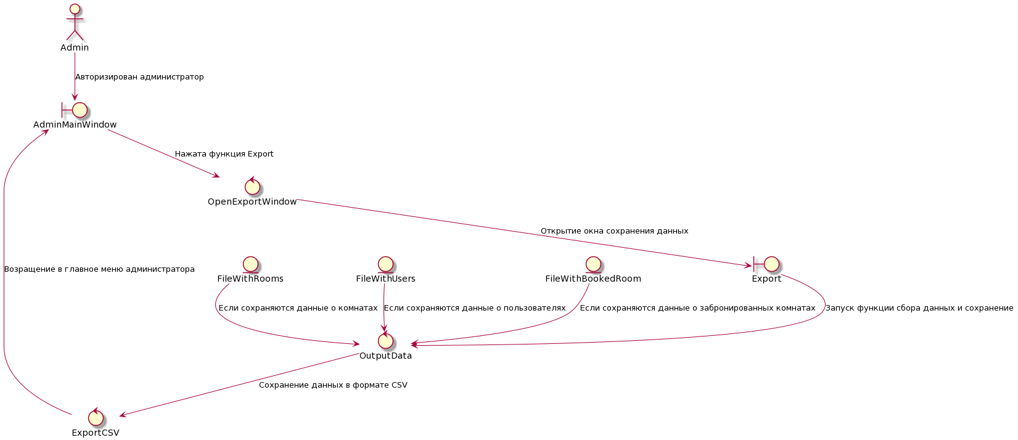

Рисунок 2.8 – Диаграмма пригодности для Export

#### 2.1.2.2 Import

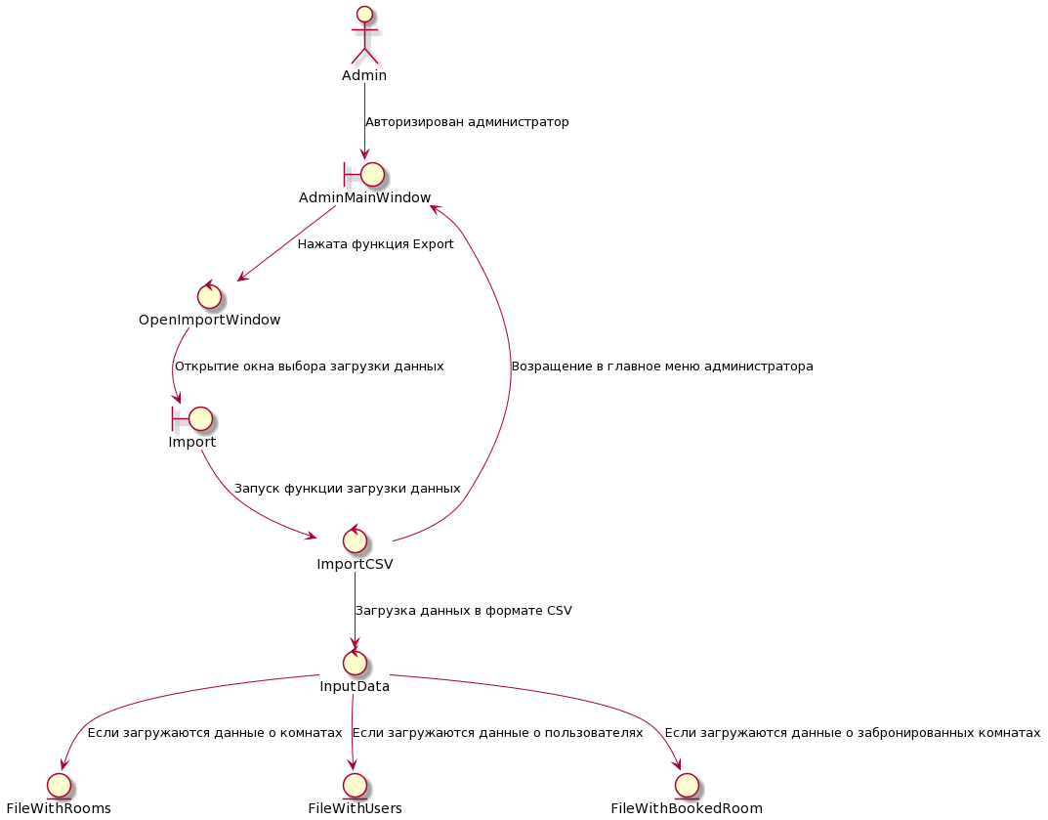

Рисунок 2.9 – Диаграмма пригодности для Import

## 2.2 Разработка диаграммы последовательности

### AuthForm

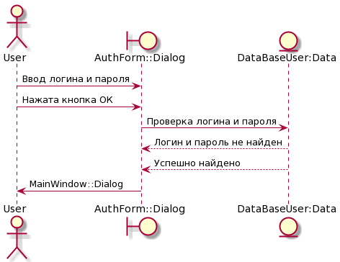

Рисунок 2.10 – Диаграмма последовательности для AuthForm

### Recording Users

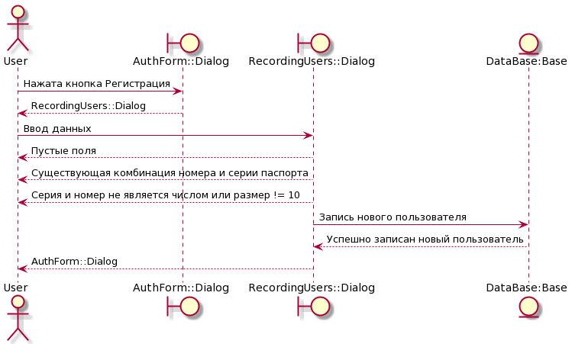

Рисунок 2.11 – Диаграмма последовательности для Recording Users

### 2.2.1 Интерфейс клиента

#### 2.2.1.1 Booking Room

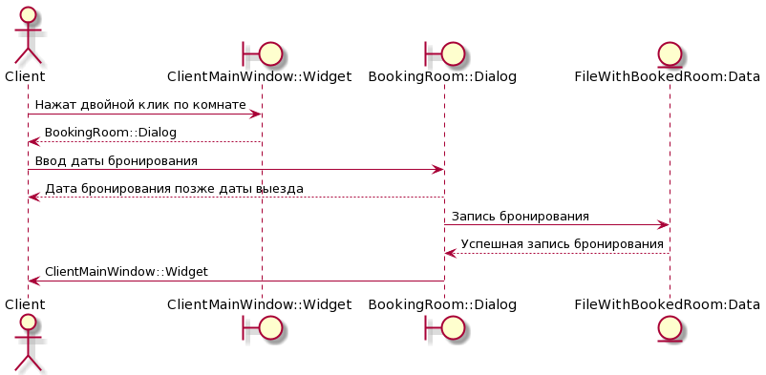

Рисунок 2.12 – Диаграмма последовательности для Booking Room

### 2.2.2 Интерфейс руководителя

#### 2.2.2.1 Add Room

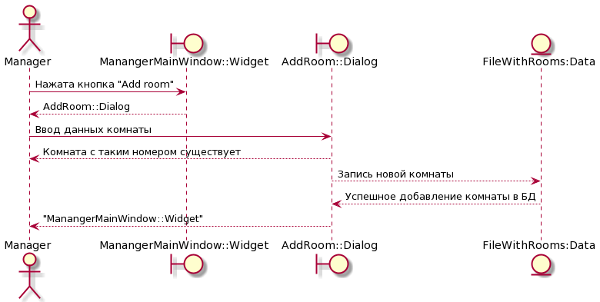

Рисунок 2.13 – Диаграмма последовательности для Add Room

#### 2.2.2.2 Edit Room

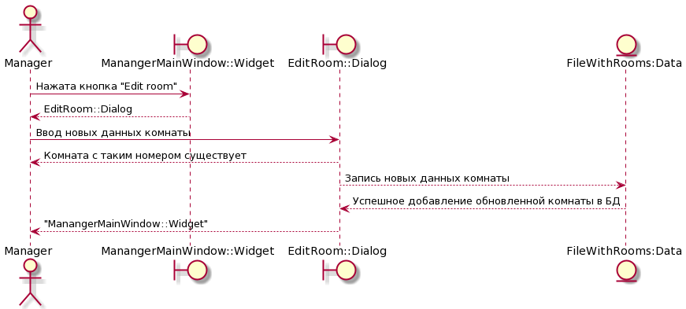

Рисунок 2.14 – Диаграмма последовательности для Edit Room

#### 2.2.2.3 List Users

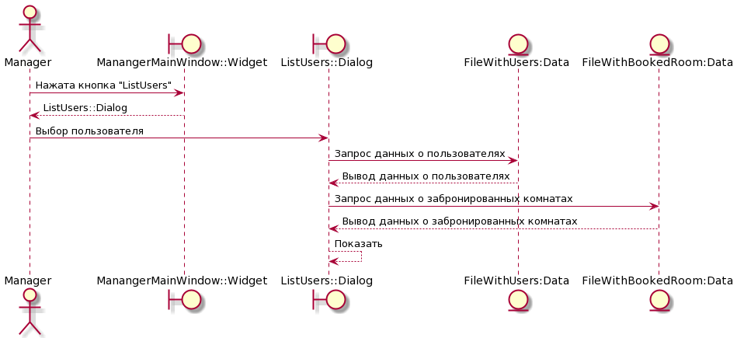

Рисунок 2.15 – Диаграмма последовательности для List Users

#### 2.2.2.4 Dialog Booked Room

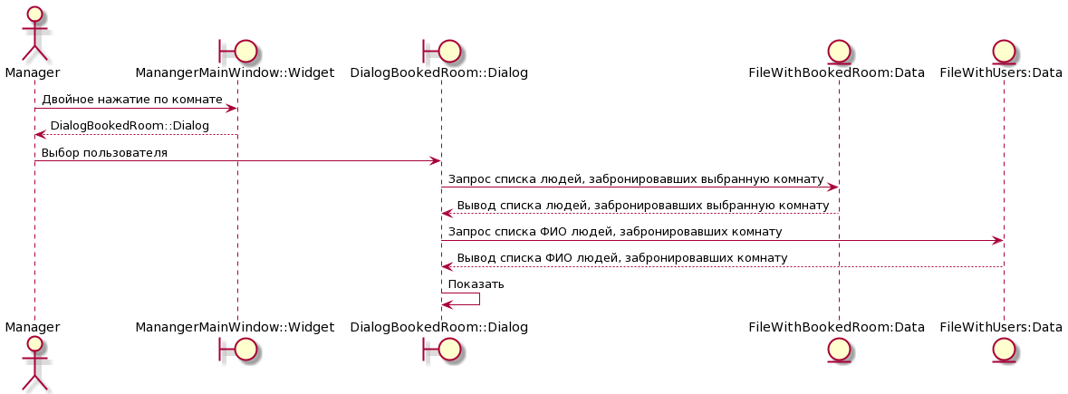

Рисунок 2.16 – Диаграмма последовательности для Dialog Booked Room

### 2.2.3 Интерфейс администратора

#### 2.2.3.1 Export

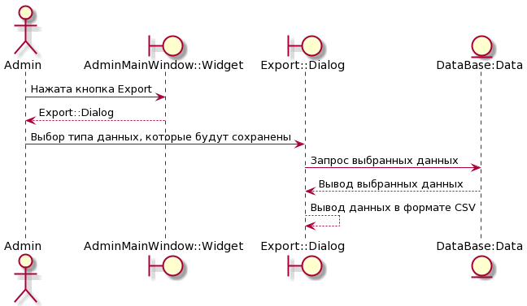

Рисунок 2.17 – Диаграмма последовательности для Export

#### 2.2.3.2 Import

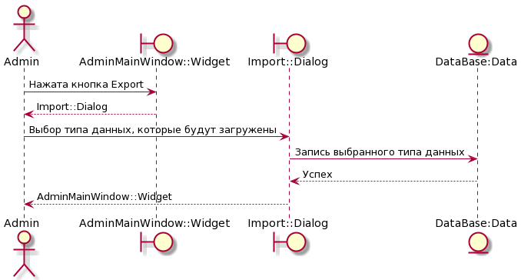

Рисунок 2.18 – Диаграмма последовательности для Import

## 2.2.3 Разработка диаграммы классов уровня проектирования

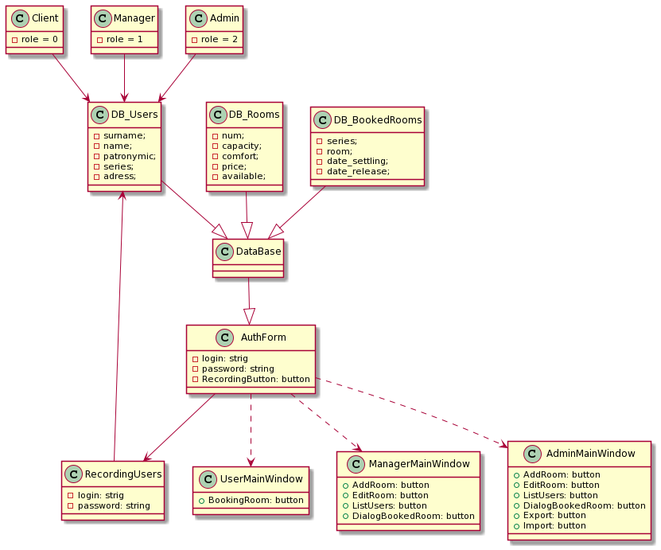

Рисунок 2.19 – Диаграмма классов уровня проектирования

# 3 Объектно-ориентированное программирование

## 3.1 Разработка модульных тестов

### 3.1.1 Проверки ввода данных при регистрации пользователем.

Проверки проводятся на пустые поля, длина серии и номера паспорта и проверка серии и номера паспорта на занятость (рисунок 3.1).

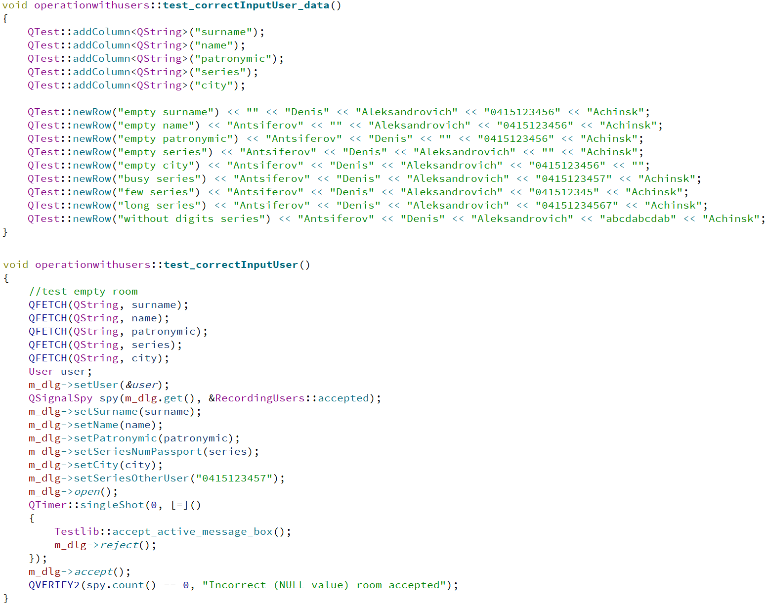

Рисунок 3.1 – Тесты для класса регистрации пользователя

### 3.1.2 Проверки ввода данных при создании или редактировании комнаты

Проверки проводятся на пустые поля (рисунок 3.2), занятость номера комнаты и неправильный ввод значений для номера комнаты, цены, вместимости и комфорта (рисунок 3.3).

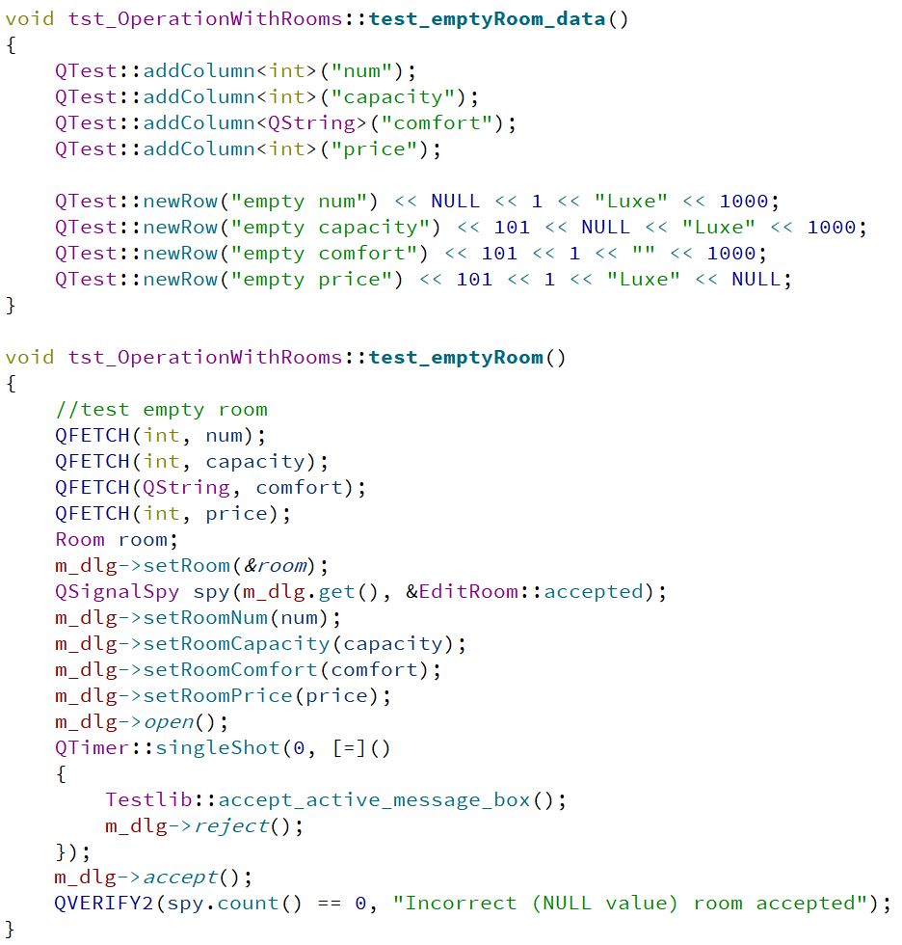

Рисунок 3.2 – Тесты на проверку пустых полей при создании комнаты

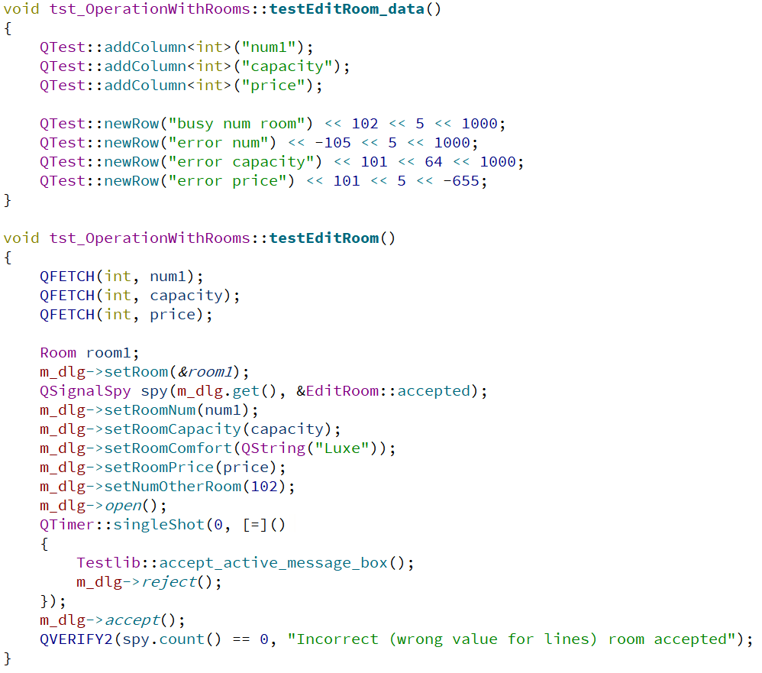

Рисунок 3.3 – Проверка на неправильный ввод при создании комнаты

## 3.2 Реализация программы

Реализация программы размещена по ссылке <https://github.com/anonumka/hotelBooking>.

## 3.3 Рефакторинг

### 3.3.1 Степень покрытия тестами

Программа покрыта тестами для следующих классов: RecordingUsers и EditRoom, так как от этих классов зависит работа других классов. Проверка этих классов обеспечивает стабильность работы программы.

### 3.3.2 Гибкость архитектуры

Архитектура достаточно гибкая. Внесения в программу каких-либо изменений происходят достаточно просто. Единственные трудности, которые могут появиться, это дополнение полей класса User и Room. В случае, если будут добавлены дополнительные поля, нужно будет добавить в классе user.cpp и room.cpp считывание дополнительных полей из потока QDataStream (также добавить и в выводе/вводе CSV таблиц). В остальном, программа написана так, чтобы любые изменения никак не влияли на другие классы программы.

### 3.3.3 Соответствие стандарту кодирования

Я старался писать код, соответствуя стандарту кодирования [ISO C++](https://isocpp.org/).

## 3.4 Документирование

### 3.4.1 Документация, созданная с помощью систем генерации документов

Прикреплен к отчету.

### 3.4.2 Инструкция по сборке программы

Процесс сборки на Windows 10 и Windows 11.

Для сборки программы нужно установить [Qt Creator](https://www.qt.io/download) версии 6.2.0 и запустить проект. Следом, собираем проект типом *Release*. Заходим в папку, в которой установлен Qt и переходим в папку *bin*. Из папки, в которой собрался проект, берем *lib.exe* и переносим на файл *windeployqt.exe* (рисунок 3.4). Запускаем программу. Если программа пишет, что недостает каких-либо библиотек, то из папки *bin* следует взять данные *DLL* файлы.

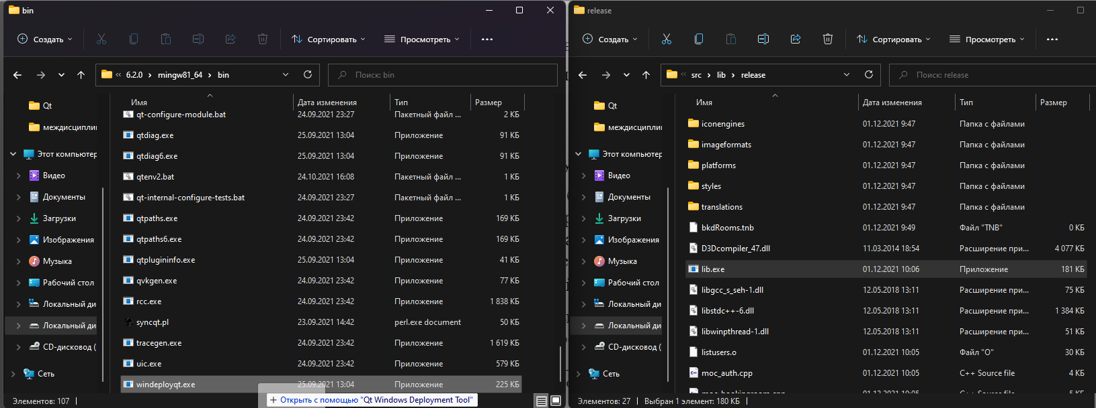

Рисунок 3.4 – Компиляция программы

### 3.4.3 Первый запуск программы

Первый запуск проходит в таком же формате, как и остальные. Первый зарегистрированный пользователь является администратором (рисунок 3.5).



Рисунок 3.5 – Первый запуск

# СПИСОК ИСПОЛЬЗОВАННЫХ ИСТОЧНИКОВ

1. СТО 4.2-07-2014. Система менеджмента качества. Общие требования к построению, изложению и оформлению документов учебной деятельности. – Красноярск, 2014.

2.Открытый кроссплатформенный инструмент для построения UML-диаграмм из текстового описания: Диаграмма классов [Электронный ресурс]. – Режим доступа: https://plantuml.com/ru/, вход свободный (2021-12-01).

3. QT : Кроссплатформенная свободная IDE / «QT Development Frameworks».– Режим доступа: https://www.qt.io/, вход свободный (2021-12-01).

4. Doxygen : Система генерации документации / «Dimitri van Heesch».– Режим доступа: https://www.doxygen.nl/index.html/, вход свободный (2021-12-01).